«Смутное время»

На рубеже 16-17 веков Россия переживала глубокий политический и социально-экономический кризис. Смутное время было вызвано рядом причин и факторов:
- Пресечение династии Рюриковичей.
- Борьба между боярами и царской властью, когда первые стремились сохранить и приумножить традиционные привилегии и политическое влияние, вторые — ограничить эти привилегии и влияние. Их «интриги тяжёлым образом сказались на положении царской власти».
- Тяжёлое экономическое положение государства. Завоевательные походы Ивана Грозного и Ливонская война привели к затрате значительных ресурсов. Негативно на экономике страны сказалось насильственное передвижение служилых людей и разорение Великого Новгорода. Ситуацию катастрофически усугубил голод 1601‒1603 годов, разоривший тысячи крупных и мелких хозяйств.
- Глубокий социальный разлад в стране. Существующий строй вызывал отторжение у массы беглых крестьян, холопов, обедневшего посадского люда, казацкой вольницы и городовых казаков, а также значительной части служилых людей.
- Последствия опричнины. Она подорвала уважение к власти и закону.
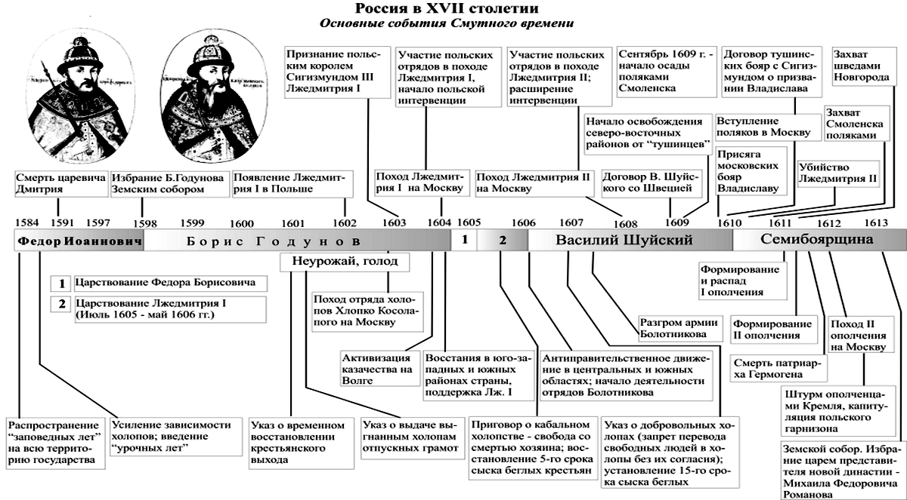

Первый период смуты.
Характеризуется борьбой за престол различных претендентов. Смута началась с появлением в Польше Лжедмитрия (в действительности Григорий Отрепьев), якобы чудесным образом выжившего сына Ивана Грозного. В 1605 г. Лжедмитрия поддержали воеводы, а затем и Москва. И уже в июне он стал законным царем. Но он действовал слишком самостоятельно, чем вызвал недовольство бояр, также он поддерживал крепостничество, что вызвало протест крестьян. 17 мая 1606 г. был убит Лжедмитрий I и на престол вступил Василий Шуйский, с условием ограничения власти. Таким образом, первый этап смуты был отмечен правлением Лжедмитрия I (1605 — 1606 гг.)
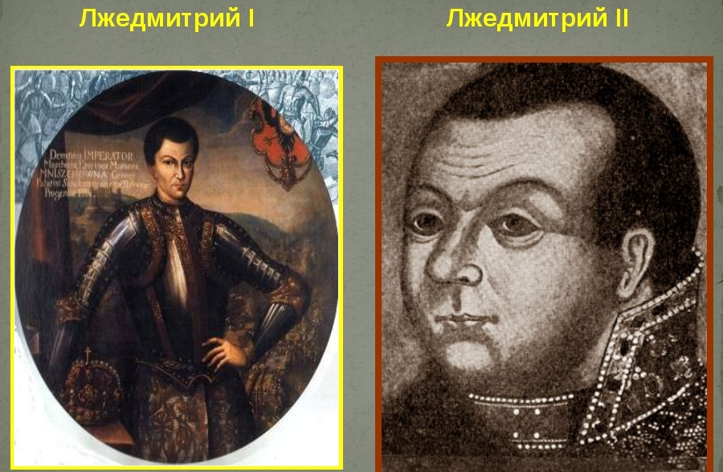

Второй период смуты.
В 1606 г. поднялось восстание, предводителем которого стал И.И. Болотников. В ряды ополчившихся входили люди из разных слоев общества: крестьяне, холопы, мелкие и средние феодалы, служилые, казаки и посадские люди. В битве под Москвой они потерпели поражение. В итоге Болотников был казнен.
Но недовольство властью продолжалось. И вскоре появляется Лжедмитрий II. В январе 1608 г. его войско направилось к Москве. К июню Лжедмитрий II вошел в подмосковное село Тушино, где и обосновался. В России образовалось две столицы: бояре, купцы, чиновники работали на 2 фронта, иногда даже получали жалование от обоих царей. Шуйский заключил договор со Швецией и Речь Посполитая начала захватнические военные действия. Лжедмитрий II бежал в Калугу.
Шуйский был подстрижен в монахи и увезен в Чудов монастырь. В России наступило междуцарствие – Семибоярщина (совет из 7-и бояр). Боярская дума пошла на сделку с польскими интервентами и 17 августа 1610 г. Москва присягнула польскому королю Владиславу. В конце 1610 г. был убит Лжедмитрий II, но борьба за престол на этом не окончилась.
Итак, второй этап был отмечен восстанием И.И. Болотникова (1606 — 1607 гг.), царствование Василия Шуйского (1606 — 1610 гг.), появлением Лжедмитрия II, а также Семибоярщиной (1610 г.).
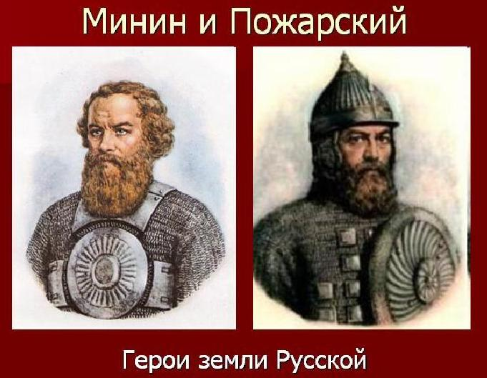
Третий период смуты.
Характеризуется борьбой с иноземными захватчиками. После смерти Лжедмитрия II русские объединились против поляков. Война приобрела национальный характер.
В августе 1612 г. ополчение К. Минина и Д. Пожарского дошло до Москвы. И уже 22 октября польский гарнизон сдался (по новому стилю — 4 ноября). Москва была освобождена. Смутное время закончилось.
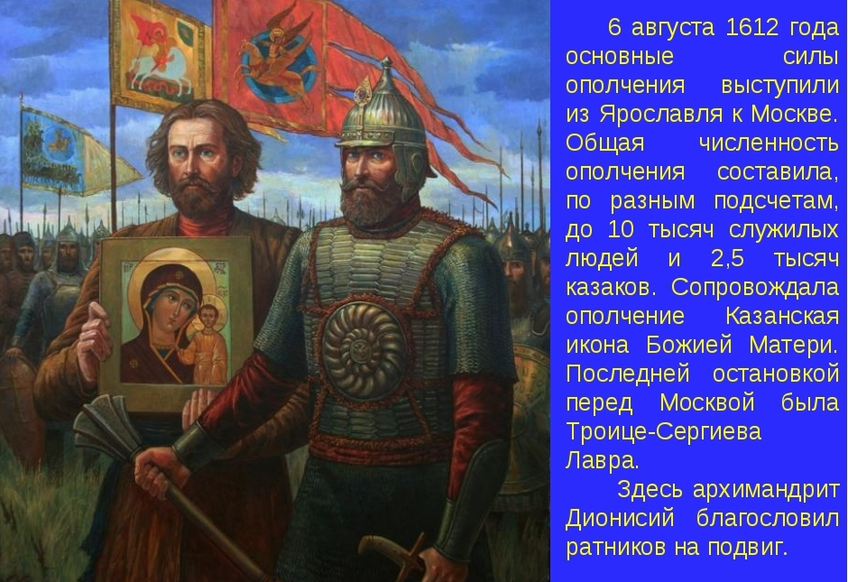
Через семь лет после событий, которые положили конец Смутному времени в России, был установлен праздник — День иконы Казанской Божьей матери. С 2005 года 4 ноября отмечается также День народного единства.
21 февраля 1613 г. Земский собор назначил царем Михаила Романова.

Итоги смуты были удручающими: страна находилась в ужасном положении, казна разорена, торговля и ремесла в упадке. Последствия смуты для России выразились в ее отсталости по сравнению с европейскими странами. На восстановление хозяйства ушли десятки лет.

Альтернативная хронология этапов Смутного времени.
